**1.1 ข้อมูลผู้บริหาร เครือข่ายบริการสุขภาพอำเภอศรีบุญเรือง**

**\*\*\*\*\*\*\*\*\*\*\*\*\*\*\*\*\*\*\*\*\*\*\*\*\*\*\*\*\*\*\*\*\*\*\*\*\*\*\*\*\*\*\*\*\*\*\*\*\*\*\*\*\*\***

**๑. นายสะไกร แก้วโสม ตำแหน่ง สาธารณสุขอำเภอศรีบุญเรือง หมายเลขโทรศัพท์ 094 - 4415566**

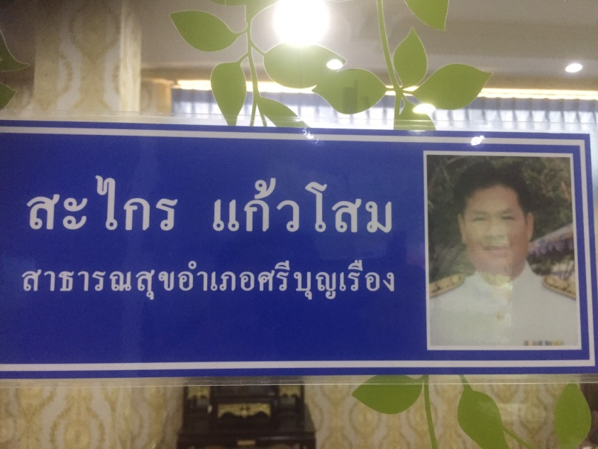

**๒. แพทย์หญิงดวงสุดา ดาวเศรษฐ์ ตำแหน่ง ผู้อำนวยการโรงพยาบาลอำเภอศรีบุญเรือง หมายเลขโทรศัพท์ 082 - 1594915**



**รายนามคณะกรรมการประสานงานสาธารณสุขอำเภอศรีบุญเรือง**

